Продается земельный участок с аукциона на право заключения договора аренды земельного участка для строительства
и обслуживания объекта торговли и (или) общественного питания в г.п. Корма, ул. Заводская, 12

Фото | Местоположение | г.п. Корма, ул. Заводская, 12,  Кормянский р-н, Гомельская обл.
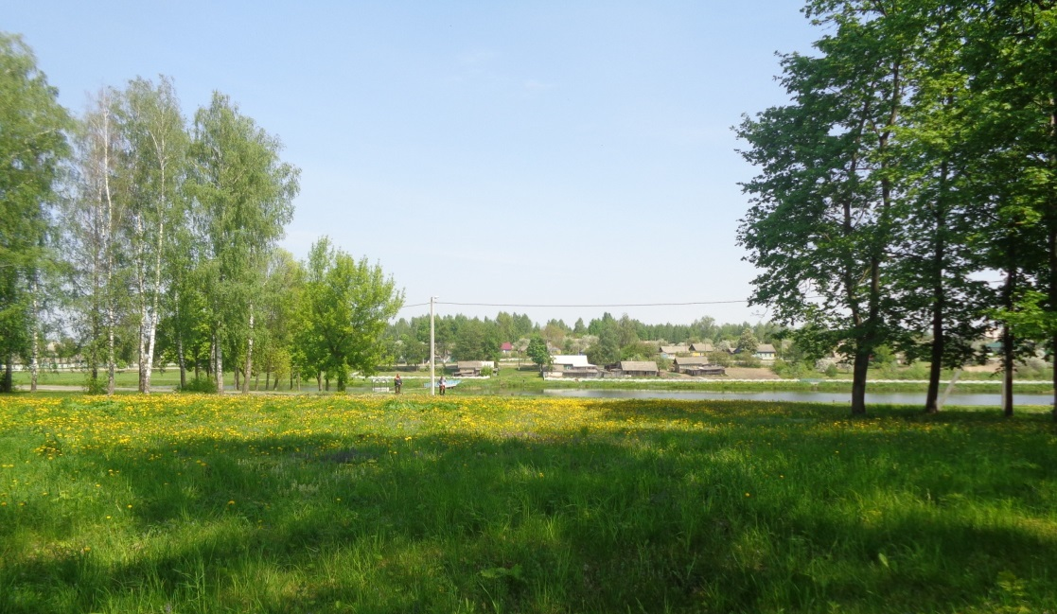 | Площадь зем.участка | 0,0900 га ( 900 кв.м.; 9 соток)
 | Начальная цена | 5964,55 BYN
 | Инженерные коммуникации: | Электричество – по границе участка (10-20м);  Газ – имеется возможность подключения (10-25м);  Вода – имеется возможность подключения (10-20м);  Канализация – индивидуальный септик;  Наличие качественного асфальтированного подъезда,  асфальтированная ул. Заводская;  Уличное освещение - централизованное.
Расположение
Участок расположен непосредственно вблизи благоустроенной части реки Кормянка (места отдыха для населения) в шаговой доступности построены многоквартирные жилые дома, вокруг расположен частный сектор где отсутствуют объекты торговли.
Участок имеет форму квадрата с размерами 30м х 30м, поверхность рельефа ровная
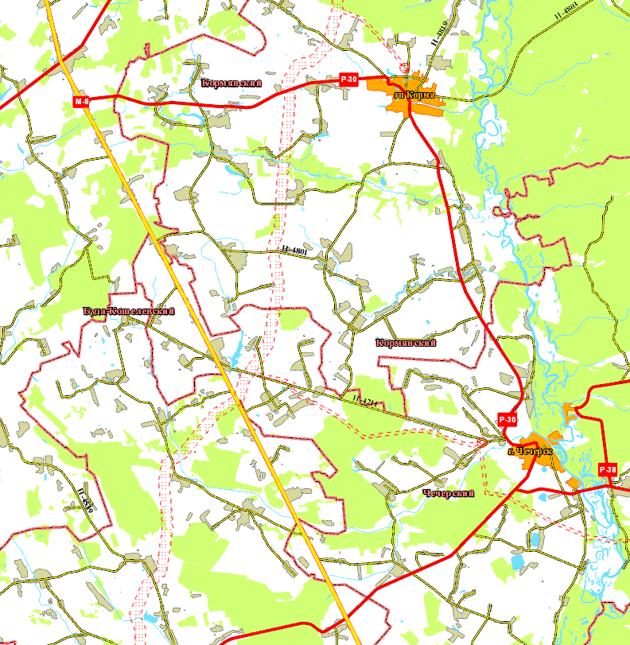
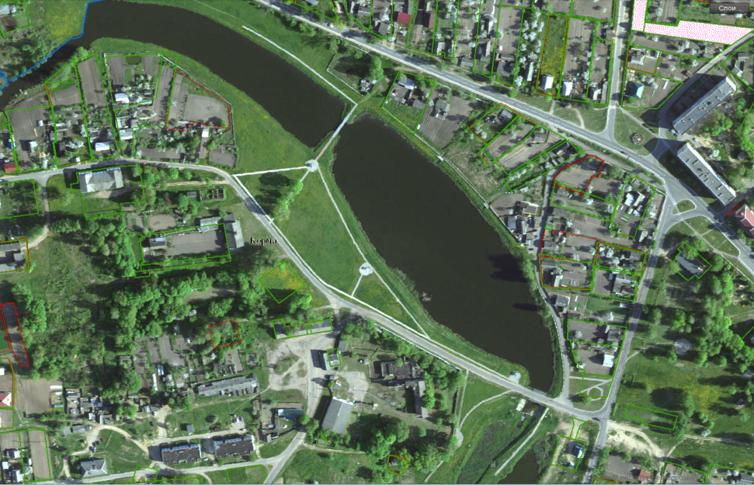
Контактная информация:
Михачев Алексей Алексеевич - начальник землеустроительной службы Кормянского райисполкома (8(02337)21400);

